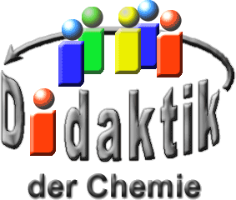

UNIVERSITÄT  
BAYREUTH

Seminar „Übungen im Vortragen – AC“

Zirkonium

Angelika Roith, WS 99/00; Daniela Hufnagel, SS 10; Linda Fritsche, SS 18

Gliederung

1 Zirkonium-Silikat (Zirkon), ZrSO4 2

1.1 Eigenschaften 2

1.2 Anwendungen 2

1.3 Vorkommen und Gewinnung 2

2 Zirkonium(IV)-oxid, ZrO2 3

2.1 Darstellung 3

2.2 Eigenschaften 3

2.3 Anwendungen 4

3 Zirkonium, Zr 4

3.1 Darstellung 4

3.2 Eigenschaften 6

3.3 Anwendungen 7

4 Hafnium-freies Zirkonium 7

1. **Einstieg 1**:

??? Zirkon = Zirkonium = Zirkonium(IV)-oxid ???

1. Im Alltag werden diese Begriffe von den meisten Menschen oft gleichbedeutend verwendet. So verbinden sie mit Zirkon Zirkon-Gerüste und Zirkon-Kronen in der Zahn-Technik oder Diamant-Ersatz in Schmuck-Stücken. Allerdings sind diese Verbindungen (Zirkon und Zirkonium(IV)-oxid) und das Element Zirkonium laut IUPAC zu unterscheiden.
2. **Einstieg 2**:

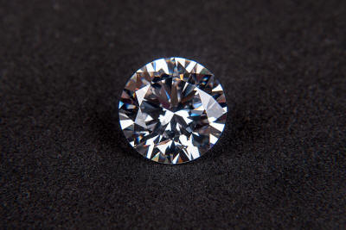

Abb. 1: Diamant-Imitat [1]

1. Auf den ersten Blick sieht dieser Stein aus wie ein wertvoller Diamant. Doch für einen Stein von einem Karat, der für einen Preis von 2 Euro angeboten wird, lässt sich das nur schwer glauben. Was diesen Stein so billig macht, obwohl er wie ein Diamant ausseht, wird im Folgenden erklärt.

# Zirkonium-Silikat (Zirkon), ZrSO4

Zirkon ist ein Mineral laut der Mineral-Klasse der Silikate, ein Zirkonium-Silikat: ZrSiO4.

## Eigenschaften

Die Kristall-Struktur ist der Trigon-Dodekaeder. Das heißt, dass Silicium wie in allen Silicaten von vier Sauerstoff-Atomen tetraedrisch umgeben ist. Das Zirkonium hat eine achtfache Sauerstoff-Koordination in Form eines Trigon-Dodekaeders.

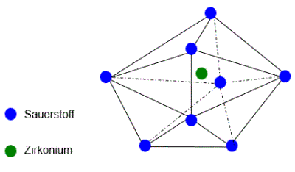

Abb. 2: Kristall-Struktur des Zirkon [2]

Zirkon besitzt eine hohe chemische und mechanische Resistenz. Des Weiteren enthält Zirkon häufig Verunreinigungen durch Hafnium (siehe auch Kapitel 4). Es tritt Metamiktisierung auf, d. h. die Struktur ist nach radioaktiver Bestrahlung nicht mehr streng geordnet, sondern weitgehend amorph. Dadurch kommt es zu einer Änderung des spezifischen Gewichts, der Licht-Brechung und der Härte. Man unterscheidet Hoch-, Tief- und intermediäre Zirkone.

## Anwendungen

Die natürliche Farbe von Zirkon variiert von farblos über gelb, grün, blau, rot bis braun und die jeweiligen Zwischen-Stufen, weshalb Zirkon gern als Edelstein in Schmuck-Stücken verwendet wird. Zirkon wird auch als Keramik-Material zu feuerfesten Steinen und Auskleidungen für die Stahl-Gießerei und für die Glas-Industrie verarbeitet, da diese Zirkon-Silicat-Steine bis etwa 1.600°C volumenstabil sind. Beim Einsatz bei Keramik-Materialien stellt das Zirkon das Wirts-Gitter für färbende Elemente von Glasuren auf Keramik, Geschirr und Fliesen dar (Bsp.: Zirkon-Vanadin-Blau, Zirkon-Praseodym-Gelb).

## Vorkommen und Gewinnung

Zirkon kommt als Begleit-Material in Graniten, Syeniten und Gneisen vor. Da Zirkon eine hohe chemische und mechanische Resistenz besitzt, kommt es zur Anreicherung in Schwermineral-Sanden, die die wichtigsten Zirkon-Lagerstätten für die Rohstoff-Gewinnung darstellen. An der Ost-Küste Australiens, in den USA, in Indien und in Süd-Afrika sind diese Lagerstätten zu finden. Der Abbau erfolgt mittels „moving mining pond“. Hierfür wird ein tiefes Becken ausgehoben und mit Wasser gefüllt. Auf diesen Teich werden die Abbau-Geräte – wie Bagger und Konzentrator – auf Pontons schwimmend zusammengebaut. Vorne wird mit Baggern der Sand abgebaut und in den Teich eingefüllt, von wo er in Form einer Aufschlämmung in den schwimmenden Auffang-Bunker gepumpt wird und von dort in die ebenfalls schwimmenden Schwerkraft-Konzentratoren gelangt. Hier werden die Schwer-Mineralien (Rutil, Ilmenit und Zirkon) abgetrennt und zur weiteren Verarbeitung an Land gepumpt. Der Rückstand von bis zu 90% Quarz-Sand wird am rückwärtigen Ende des Teiches aufgeschüttet und mit der abgetragenen Vegetation wieder überdeckt. Dieser „moving mining pond“ bewegt sich am Tag ein bis drei Meter. Die Reinigung der so gewonnenen Zirkon-Körner erfolgt durch Mahlen, durch chemische Behandlung mit Säuren und Laugen oder auch durch Calcinier-Prozesse bei 500°C und höher.

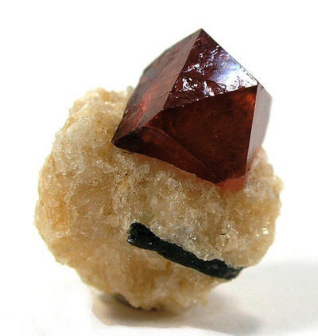

Abb. 3: kognak-farbener Zirkon-Kristall (Größe: 1 cm) auf Calcit [3]

In der Natur liegt Zirkon im Gestein in Form von gerundeten Kieseln vor. Als idiomorphe Kristalle ist Zirkon nur selten zu finden. Seine idiomorphe Form ist charakterisiert durch längere Säulen mit quadratischen Querschnitt, sowie kurze vierzählige Pyramiden an beiden Enden.

# Zirkonium(IV)-oxid, ZrO2

## Darstellung

Durch einen alkalischen Aufschluss (Natriumhydroxid-Schmelze) des Erz-Konzentrats kann aus Zirkon Zirkonium(IV)-oxid gewonnen werden.

$${\text{ZrSiO}}_{\text{4}}\text{ + 4 NaOH }\text{⟶} {\text{ZrO}}_{\text{2}}\text{ + 2} {\text{H}}_{\text{2}}\text{O +} {\text{Na}}_{\text{4}}{\text{SiO}}_{\text{4}}$$

## Eigenschaften

Die bei Raum-Temperatur stabile, monokline Struktur des ZrO2 geht im Bereich von 900 – 1.200°C unter starker Volumen-Zunahme in die tetragonale Hochtemperatur-Form über. Weit oberhalb von 2.000°C entsteht die kubische Fluorit-Struktur. Beide Umwandlungen sind reversibel. Bei Raum-Temperatur kann die Fluorit-Struktur nur mit Hilfe von stabilisierenden Oxiden wie CaO, MgO, Y2O3 hergestellt werden. Synthetisch hergestellte Kristalle aus ZrO2, die in der kubischen Hochtemperatur-Phase stabilisiert wurden, werden auch Zirkonia genannt. Diese Kristalle zeichnen sich durch ihre Härte und hohe Licht-Brechung aus.

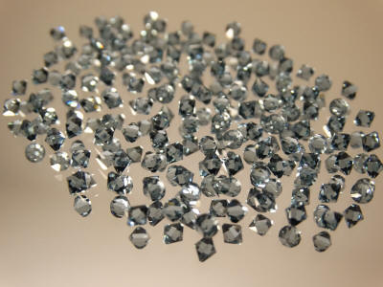

Abb. 4: Zirkonia-Kristalle [4]

## Anwendungen

Zirkonium(IV)-oxid kann als Diamant-Imitat (Zirkonia-Kristalle) verwendet werden. Des Weiteren gibt es ein breites Anwendungs-Spektrum in der Zahn-Medizin, beispielsweise bei Wurzel-Stiften, metallfreien Zahn-Implantaten und als Basis für die Anfertigung von Brücken- und Kronen-Gerüsten mit Hilfe von CAS/CAM-Verfahren. Zirkonium(IV)-oxid wird auch als Höchsttemperatur-Isoliermaterial bei Hitze-Batterien in Raketen, Raumfähren und Abschuss-Rampen verwendet. In Keramiken für thermostabile und chemisch resistente Gegenstände findet sich Zirkonium(IV)-oxid in Rohre, in denen flüssige Metalle fließen, wieder. Auch in Lambda-Sonden ist Zirkonium(IV)-oxid ein Bestandteil.

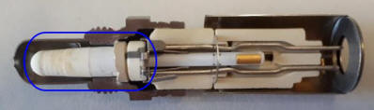

Abb. 5: Zirkonium(IV)-oxid (blau markiert) – Lambda-Sonde [5]

# Zirkonium, Zr

Zirkonium ist das zweite Element der Titan-Gruppe (4. Gruppe).

## Darstellung

Zirkonium kommt in der Natur nur selten vor. Meist liegt Zirkonium gebunden vor. Beispielsweise im Zirkon. Im Folgenden wird die technische Herstellung von Zirkonium ausgehend von Zirkon in 5 Schritten gezeigt:

**Schritt 1: alkalischer Aufschluss des Erz-Konzentrats**

Durch das Schmelzen des Erz-Konzentrats mit Natriumhydroxid wird aus Zirkon das Zirkonium(IV)-oxid gewonnen.

$${\text{ZrSiO}}_{\text{4}}\text{ + 4 NaOH }\text{⟶} {\text{ZrO}}_{\text{2}}\text{ + 2} {\text{H}}_{\text{2}}\text{O +} {\text{Na}}_{\text{4}}{\text{SiO}}_{\text{4}}$$

**Schritt 2: Abtrennung des Hafnium-Anteils**

Um das Hafnium abzutrennen, wird ein Verfahren angewandt, dass die Verteilung der Oxide in zwei nicht mischbaren Flüssigkeiten nutzt. So wird HF(OH)(SCN) verwendet, da es eine gute Löslichkeit in einer organischen Phase aufweist. Damit bleibt das Zirkonium in der salzsauren Thiocyanat-Ionen haltigen wässrigen Phase.

**Schritt 3: im Lichtbogen-Ofen**

Der Lichtbogen-Ofen ist schematisch aus positiv geladenen Kohle-Elektroden und einer negativ geladenen Elektroden-Masse am Boden aufgebaut. Zwischen diesen entsteht ein Elektronen-Fluss vom negativen zum positiven Pol bei einer Temperatur von ca. 900°C. In den Lichtbogen-Ofen wird nun zu dem festen Zirkonium(IV)-oxid Koks und gasförmiges Chlor gegeben. Zunächst reagiert das Koks mit dem Sauerstoff des Zirkonium(IV)-oxids, dann reagiert das gasförmige Chlor mit dem Zirkon zu Zirkoniumtetrachlorid.

$${\text{ZrO}}_{\text{2}}\text{(s) + 2} {\text{Cl}}_{\text{2}}\text{(g) + 2 C(s) }\text{⟶} {\text{ZrCl}}_{\text{4}}\text{(g) + 2 CO(g)}$$

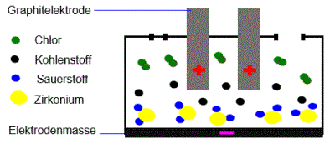

Abb. 6: Zirkonium(IV)-oxid, Koks und Chlor-Gas im Lichtbogen-Ofen [6]

**Schritt 4: Kroll-Prozess**

Das Zirkoniumtetrachlorid wird im Kroll-Prozess bei hoher Temperatur in Inertgas-Atmosphäre, vorzugsweise in einer Helium-Atmosphäre, mit Magnesium reduziert. Es wird Zirkonium-Pulver und Magnesiumchlorid erhalten. Das Magnesiumchlorid wird durch Vakuum-Destillation abgetrennt.

$${\text{ZrCl}}_{\text{4}}\text{(s) + 2 Mg(s) }\text{⟶} \text{Zr}\text{(s) + 2} {\text{MgCl}}_{\text{2}}\text{(l)}$$

**Schritt 5: Van-Arkel-de-Boer-Verfahren**

Das aus Schritt 4 gewonnene Zirkonium-Pulver wird nun im van-Arkel-de-Boer-Verfahren aufgereinigt. Das van-Arkel-de-Boer-Verfahren ist eine chemische Transport-Reaktion. Das Verfahren nutzt die Temperatur-Abhängigkeit eines Gleichgewichts. Bei Zirkonium wird die exotherme Reaktion genutzt, um mit steigender Temperatur die Gleichgewichts-Lage auf die Seite der Edukte zu verschieben. Dazu wird das Zirkonium-Pulver zusammen mit gasförmigen Iod in ein evakuiertes Gefäß gegeben und erhitzt. Bei ca. 200°C entsteht Zirkonium(IV)-iodid, dass sich an einem ca. 1.200°C heißen Wolfram-Draht wieder zersetzt. Am Wolfram-Draht scheidet sich das hochreine Zirkonium ab und das Iod kehrt wieder in den Prozess zurück.

$$\text{Zr}\text{(s) + 2} {\text{I}}_{\text{2}}\text{(g) }\text{⟶} {\text{ZrI}}_{\text{4}}\text{(g)}$$

$${\text{ZrI}}_{\text{4}}\text{(g) }\text{⟶} \text{Zr}\text{(s) + 2} {\text{I}}_{\text{2}}\text{(g)}$$

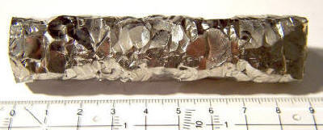

Abb. 7: „Crystal Bar“ aus 99,97% reinem Zirkonium [7]

## Eigenschaften

Unter Normal-Bedingungen tritt es als α-Zirkonium in der hexagonal dichtesten Metall-Atom-Packung auf, bei über 876°C als β-Zirkonium in der kubisch raumzentrierten Packung.

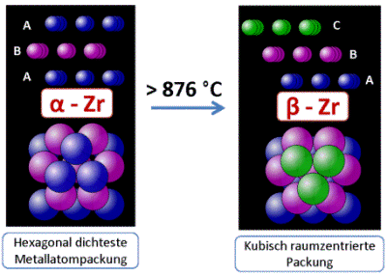

Abb. 8: α- und β-Zirkonium [verändert nach 8]

Zirkonium ist ein silbrig glänzendes Metall. Des Weiteren ist es wich, biegsam, walz-, hämmer- und schmiedbar. Zirkonium kann elektrischen Strom und Wärme leiten. Zu dem ist es korrosions-beständig und hat einen geringen Einfang-Querschnitt für thermische Neutronen (siehe Kapitel 4.). Druck-Wasser und Heiß-Dampf greifen es erst über 400°C an (Anwendung beispielsweise als Labor-Tiegel). HCl, HNO3, H2SO4 und Alkalien greifen es auch in Wärme nur gering an, da es zur Passivierung in Form von ZrO2 kommt. Mit Königswasser und HF reagiert es schon bei Raum-Temperatur. Die Oxidation von Zirkonium verläuft stark exotherm. Im Folgenden werden die möglichen Oxidations-Stufen gezeigt.

|  |  |
| --- | --- |
| **Oxidationsstufe** | **Verbindung** |
| 0 | [Zr(dipy)3] |
| +1 | ZrCl |
| +2 | ZrCl2 |
| +3 | ZrCl3 |
| +4 | ZrCl4, ZrSiO4, ZrO2 |

## Anwendungen

Historisch wurde Zirkonium-Pulver als rauchloses Blitz-Pulver in der Fotografie genutzt. Heute findet Zirkonium Anwendung bei schussfesten Stahl-Legierungen, Apparat-Teilen (Ventile, Pumpen, Rohre) und chirurgischen Instrumenten. Des Weiteren ist es als pyrotechnischer Zünder im Airbag-Gasentwickler und in Lampen (z. B. in einer Hochdruck-Quecksilber-Dampflampe) als Getter zu finden. In Lampen bindet das Zirkonium bei erhöhter Temperatur in der Lampe verbliebene Spuren von Stickstoff und Sauerstoff. Dadurch kann die Lebens-Dauer eine Lampe verlängert werden.

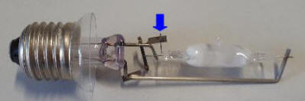

Abb. 9: Hochdruck-Quecksilber-Dampflampe mit Getter (siehe Plättchen am blauen Pfeil) [9]

In der Reaktor-Technik muss beim Bau von Atom-Reaktoren und Brenn-Element-Umhüllungen, das Zirkonium Hafnium-frei sein (siehe Kapitel 4)

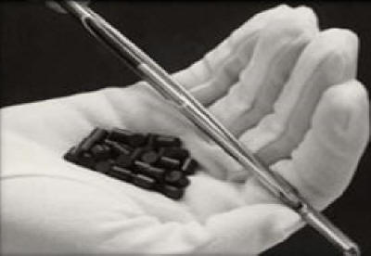

Abb. 10: Brennstab-Hülle mit Kern-Brennstoff in Tabletten-Form [10]

# Hafnium-freies Zirkonium

Hafnium unterscheidet sich in physikalischen und chemischen Eigenschaften kaum von Zirkonium und tritt daher immer als dessen Begleiter auf. Jedoch besitzt Hafnium einen 600mal höheren Einfang-Querschnitt für thermische Neutronen als Zirkonium. Für viel Anwendungen, vor allem im Bereich der Reaktor-Technik, ist dies allerding von Nachteil, weshalb Hafnium von Zirkonium getrennt werden muss.

Eine Möglichkeit zur Abtrennung von Hafnium und Zirkonium sind das **Extraktions-Verfahren**, die **fraktionierte Destillation** und der **Ionen-Austauscher**.

1. **Zusammenfassung**: Zirkon, Zirkonium(IV)-oxid und Zirkonium sind nicht gleichbedeutend zu verwenden, denn sie unterscheiden sich sowohl in ihren Eigenschaften als auch in ihren Anwendungs-Gebieten. Die Darstellung von Zirkonium ausgehend von Zirkon verläuft über fünf Schritte: alkalischer Aufschluss, Entfernung des Hafniums, Reaktion im Lichtbogen-Ofen, Kroll-Prozess, van-Arkel-de-Boer-Verfahren. In manchen Bereichen wie der Reaktor-Technik wird hafniumfreies Zirkonium benötigt. Das Extraktions-Verfahren, die fraktionierte Destillation und Ionen-Austauscher sind Möglichkeiten der Abtrennung von Hafnium und Zirkonium.
2. **Abschluss 1**: Zirkonium, Zirkon und Zirkonium(IV)-oxid – bei diesen sehr ähnlichen Begriffen kann schon mal Verwirrung aufkommen. Dahinter stecken jedoch einfach nur drei verschiedene Formen in denen das Element Zirkonium vorkommen kann. Daher sollten diese drei Begriffe nicht gleichbedeutend verwendet werden.
3. **Abschluss 2**: Synthetisch hergestellte Zirkonia-Kristalle sind aufgrund ihrer hohen Licht-Brechung mit einem Brechungs-Index von 2,18 (Diamant: 2,42) und einer Härte von 8 Mohs (Diamant: 10 Mohs) als billige Diamant-Imitation sehr gut geeignet. Dagegen sind Zirkon-Kristalle aus der Natur sehr selten und werden daher auch teuer gehandelt.

**Quellen:**

1. [https://pixabay.com/de/diamant-juwel-zirkonia-gl%C3%A4nzend-123338/](https://pixabay.com/de/diamant-juwel-zirkonia-glänzend-123338/), (Urheber: cygig, Lizenz: CC0 Creative Commons) Stand: 25.06.2018
2. [Grafik erstellt von Linda Fritsche, Stand: 25.06.2018

1. <https://upload.wikimedia.org/wikipedia/commons/2/2a/Zircon-49506.jpg>, (Urheber: Ray Lavinksy, Lizenz: Creative Commons) Stand: 25.06.2018

1. <https://pixabay.com/de/zirkonia-glasdiamanten-edel-glanz-686863/>, (Urheber: 422737, Lizenz: CC0 Creativ Commons), Stand: 25.06.2018
2. Urheber: Linda Fritsche
3. Grafik erstellt von Linda Fritsche, Stand: 25.06.2018

1. <http://de.wikipedia.org/w/index.php?title=Datei:Zr-crystal-bar.jpg&filetimestamp=20090705090809>, (Urheber: Heinrich Pniok, Lizenz: LAL (Licence Art Libre) Stand: 25.06.2018

1. <http://de.wikipedia.org/w/index.php?title=Datei:Empilement_compact.svg&filetimestamp=20060511153325>, (Urheber: Christophe Dang Ngoc Chan, Lizenz: GNU Free Documentation License, verändert von Daniela Hufnagel) Stand: 22.07.2010
2. Urheber: Linda Fritsche

1. <https://commons.wikimedia.org/wiki/File:Nuclear_fuel_pellets.jpeg> , (Lizenz: Public Domain, Autor: United States Department of Energy) Stand: 25.06.2018
2. Holleman, A. F., Wiberg, E.: Lehrbuch der anorganischen Chemie,  102. Auflage, de Gruyter-Verlag, Berlin, 2007
3. Latscha, H. P., Klein, H. A., Mutz, M.: Anorganische Chemie-Chemie Basiswissen I, 9. Auflage, Springer-Verlag, Berlin, 2007
4. Riedel, E.: Anorganische Chemie, 6. Auflage, de Gruyter-Verlag, Berlin, 2004
5. Bayer, G., Wiedemann, H.-G.: ChiuZ, 15, 1981, 88
6. Kleinschmit, P.: ChiuZ, 20, 1986, 182
7. Weidemann, H.-M., Raff, L., Noack, R.: PdN-Ch., 36, 1987, 2
8. Müller, R.: Anorganische Strukturchemie, 5. Auflage, Teubner, Stuttgart, 1992
9. Vinx, R.: Gesteinsbestimmung im Gelände, 4. Auflage, Springer Verlag, Berlin Heidelberg, 2015
10. Binnewies, M., Finze, M., Jäckel, M., Schmidt, P., Willner, H., Rayner-Canham, G.: Allgemeine und Anorganische Chemie, 3. Auflage, Springer Verlag, Berlin, 2016
11. <http://www.zwp-online.info/fachgebiete/zahntechnik/themen53/werkstoffe/zirkon>, Stand: 22.07.2010. Quelle verschollen 29.06.2018
12. <http://www.naturalgems.de/zirkon.html>, Stand: 22.07.2010.